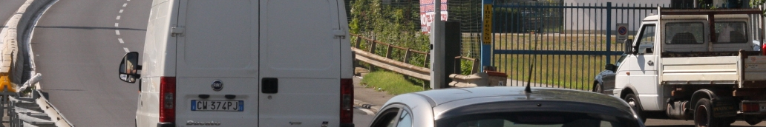

Comunicato stampa, 17 Novembre 2010

Nuovo esposto ADUC in procura mentre è in arrivo una nuova ondata di multe
Firenze, il lato oscuro dell’Ufficio Trasparenza
Volete informazioni sull’autovelox di viale Etruria? No problem, ci pensa la Polizia Municipale. Però a un patto paradossale: fornire i dettagli delle notizie richieste

Firenze – Per chi lo ignorasse, esiste la trasparenza oscura, ossia non trasparente. Un fenomeno chimico-fisico-amministrativo in materia di autovelox, di cui la Polizia Municipale di Firenze offre un esempio da Nobel, mentre è in arrivo una nuova ondata di multe (quelle di agosto) con l’assoconsumatori ADUC che ha presentato ieri un nuovo esposto in Procura, smentendo i dati tecnici del Comune (i dettagli sul sito www.aduc.it).
Dunque l’Ufficio Trasparenza: per la cronaca, è dotato di telefono (055.3283225), sito web (da www.comune.firenze.it) e personale gentilissimo. In teoria basta domandare, in pratica non succede niente. Ecco come.
Dietro istruzioni dell’addetta all’Ufficio, inviamo lettera raccomandata chiedendo “la documentazione con le motivazioni della richiesta rivolta dal Comune alla Prefettura per istallare l’autovelox” in questione. La curiosità è legittima: sindaco, assessori e comandanti sostengono che l’impianto si è reso necessario dopo ben tre incidenti mortali. Ma negli archivi non se ne trova traccia, né le autorità spiegano in quale punto preciso sarebbero accaduti, o quando, o perché, o a cosa dovrebbe servire, se non a fabbricare multe, un autovelox nascosto dietro a un palo.
Mentre le multe vengono consegnate non prima di tre mesi (per darci tempo di collezionarne molte prima di renderci conto della trappola), la risposta dell’Ufficio Trasparenza arriva a stretto giro. E con burocratica cortesia (ma firme illeggibili) rende noto che, stante la legge numero tal del tali, il cittadino ha diritto di visionare gli atti richiesti, ma solo ‘a determinate condizioni’. Quali? Eccole (ma, per favore, non ridete):
“La stessa (richiesta) non può riferirsi ad informazioni o notizie, ma a documenti; inoltre non può essere in alcun modo generica, dato che il richiedente ‘deve indicare gli estremi del documento oggetto della richiesta ovvero gli elementi che ne consentano l’individuazione (art.5 DPR 184/2006)…non sono ammissibili istanze di accesso preordinate a un controllo generalizzato dell’operato delle pubbliche amministrazioni (art.24 c.3 L.241/90)”.
Inoltre: “La richiesta di accesso alla documentazione amministrativa…deve essere motivata. Essa deve essere rivolta all’amministrazione che ha formato il documento o che lo detiene stabilmente…” (art.25, c. 2, L. 241/90 e success. modif.), da parte degli interessati. Tanto premesso, la sua domanda non è accoglibile in quanto incompleta e carente (ai sensi dell’art.5, c. 2 del DPR 184/2006) negli elementi che ne consentano l’individuazione”.
La trasparenza dell’Ufficio Trasparenza si arresta dunque di fronte a un ignoto che in realtà è notissimo. Si produce in sostanza il seguente paradosso. Tu cittadino chiedi al Comune informazioni su un particolare atto amministrativo? D’accordo, ma prima devi fornirgli le informazioni che chiedi. Non basta specificare autovelox di viale Etruria, di cui sindaco & C. sembrano sapere tutto. Occorre dare i dettagli. Forse il numero di una pratica che solo il Comune può conoscere? Un mistero riassunto nell’ennesima raffica di codicilli e cifre, buone per il Superenalotto, con cui la Polizia Municipale, invertendo la prassi, scarica tutto sulla Prefettura. “Questo Comando”, si legge infatti nella lettera, “ha istruito le procedure e gli accertamenti richiesti dall’Autorità Prefettizia, in ottemperanza alla Direttiva Ministero dell’Interno prot. 300/A/10307/09/144/05/20/3 del 14/08/2009 - per garantire un’azione coordinata di prevenzione (con l’autovelox invisibile dietro a un palo??!!, ndr) e contrasto dell’eccesso di velocità sulle strade – Parte I Dispositivi di misura della velocità. Individuazione strade ai fini e per gli effetti del D.L. n. 121 del 20/06/2002”.
Ed ecco le conclusione dell’Ufficio Trasparenza: “Pertanto lei può chiedere copia e/o visione del decreto all’autorità che individua le postazioni fisse e procede all’emanazione del provvedimento, nello specifico alla Prefettura di Firenze”. E le motivazioni? Amen.

Ufficio stampa: Catola & Partners, Via degli Artisti 15B, 50132 Firenze, 055.5522867/892, riccardo.catola@catola.it, www.catola.com

